V1 – Verdampfen von Wasser
Mit diesem Experiment soll gezeigt werden, dass im Wasser verschiedene Salze gelöst werden, welche dazu führen, dass verschiedene Wasserproben mehr oder weniger Calcium- und Magnesiumionen enthalten, indem diese durch Verdampfen als Carbonate ausgefällt werden. Die SuS sollen beobachten, dass die Salze, die im Wasser gelöst und so nicht sichtbar sind, durch Verdampfen des Wassers sichtbar gemacht werden können. Dieser Versuch benötigt kein spezielles Vorwissen und kann somit gut als Einstieg in die Unterrichtseinheit „Wasserhärtebestimmung“ verwendet werden.

Es werden keine Gefahrstoffe verwendet!

Materialien: Bunsenbrenner, Becherglas, Dreifuß mit Drahtnetz, Uhrgläser
Chemikalien: Wasser, Wasserproben (Leitungswasser, Regenwasser, Bachwasser, destilliertes Wasser)
Durchführung: In ein Becherglas werden 300 ml Wasser gegeben, dieses dient nun als Wasserbad. Nun wird dieses auf das Drahtnetz, welches auf dem Dreifuß liegt, gestellt. Auf das Becherglas wird ein Uhrglas gelegt, auf welches zuvor 3 ml der Wasser probe gegeben wurde. Nun wird der Bunsenbrenner entzündet und das Wasser im Becherglas somit erhitzt. Sobald das gesamte Wasser vom Uhrglas verdampft ist, ist der Versuch beendet. Analog wird für alle Wasserproben verfahren.
Beobachtung: Beim Erhitzen des Wasserbades steigt heißer Wasserdampf auf und das Wasser auf dem Uhrglas wird somit erhitzt und verdampft. Nachdem das komplette Wasser vom Uhrglas verdampft ist, bleiben bei einigen Wasserproben weiße Rückstände auf dem Uhrglas zurück.
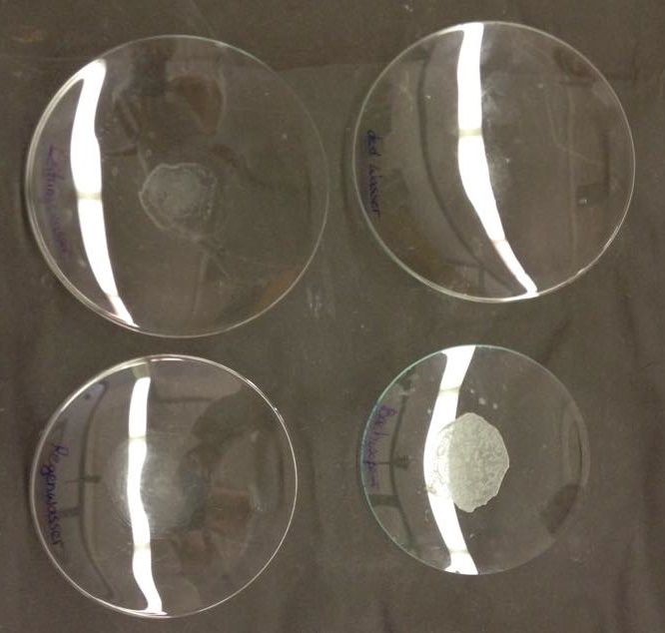
Abb. 1 - Foto der Rückstände nach dem Verdampfen der Wasserproben
Deutung: Bei den Proben, bei denen ein weißer Rückstand zu sehen ist, sind Stoffe im Wasser vorhanden, die der Grund für die Wasserhärte sind, nämlich Cal- cium- und Magnesiumionen. Der weiße Rückstand besteht aus Calcium- und Magnesiumcarbonat und auch geringen Mengen an Calcium – und Magnesiumsulfat. Beim Verdampfen bleiben diese Stoffe, die zuvor im Wasser gelöst waren als weißer Rückstand auf dem Uhrglas zurück.
Anhand der Rückstände, kann auf den Gehalt an Calcium- und Magnesiumio- nen geschlossen werden. Somit ergibt sich folgende Reihenfolge der Wasser proben, geordnet von wenig nach viel Magnesium- und Calciumionengehalt: dest. Wasser < Regenwasser < Leitungswasser < Bachwasser
Entsorgung: Die Reste können im Abwasser entsorgt werden.
Literatur: Stampf, Helmut, Chemische Schulversuche, Teil 2, Volk und Wissen Volks- eigener Verlag Berlin, 3. Auflage, 1968, S. 67.
Bei dem Versuch werden die Glasgeräte sehr heiß und heißer Wasserdampf steigt auf. Somit ist vor allem beim Wechseln der Uhrgläser besonders vorsichtig vorzugehen und der Dreifuß sollte zunächst vom Brenner entfernt werden bevor das Uhrglas entfernt wird.

